Fluxo de Negócio: Da Exportação ao Retalho
Este fluxograma ilustra os estados por onde passa o produto desde que o Produtor publica uma oferta até ao momento em que o Retalhista recebe a mercadoria.
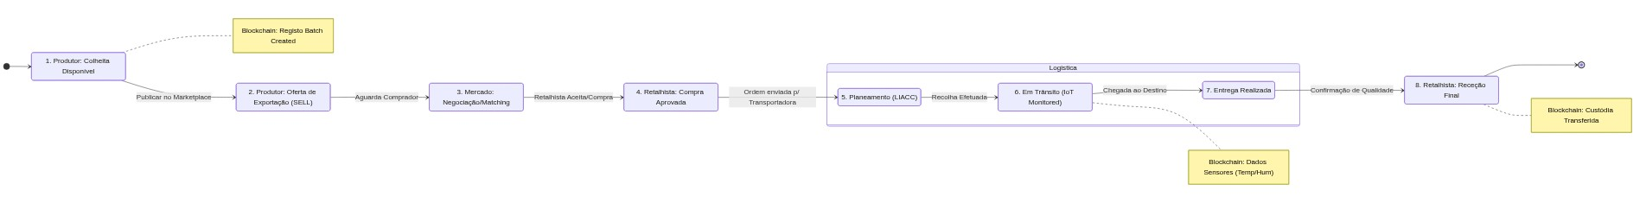

Explicação dos Estados
- 1. Produtor: Colheita Disponível
O produto é colhido e registado no sistema (Stock físico).
- 2. Oferta de Exportação (SELL)
O produtor decide vender parte do stock e cria uma "Export Offer" no Marketplace. O estado da ordem é OPEN.
- 3. Mercado & Aprovação
Um Retalhista encontra a oferta e aceita os termos (preço, quantidade, qualidade). A ordem passa a APPROVED.
- 4. Logística (Transporte)
A ordem entra no planeamento da transportadora. Quando o camião recolhe a carga, passa a IN_TRANSIT. Durante esta fase, sensores IoT enviam dados para a Blockchain.
- 5. Entrega e Receção
O camião chega ao armazém do retalhista (DELIVERED). O retalhista valida a qualidade e aceita a carga (RECEIVED / FULFILLED), fechando o ciclo.

